Учитель Азарова Ольга Геннадьевна,
высшая квалификационная категория

ХИМИЯ

Обученность и качество знаний по предмету | Рейтинг классов по предмету
8а, 8б

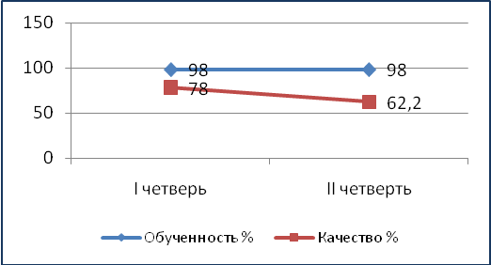 | 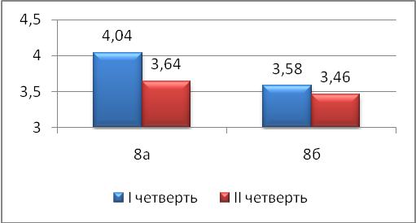
9а, 9б

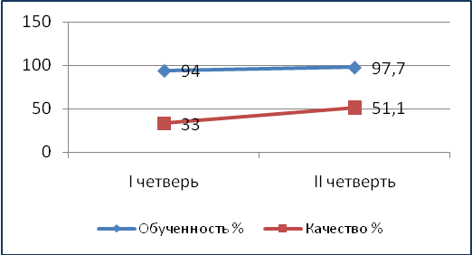 | 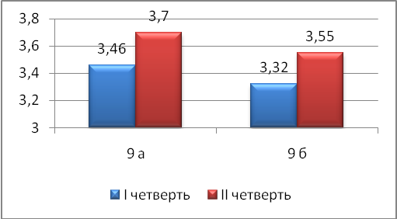
10а

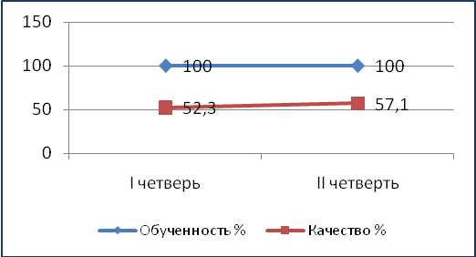 | 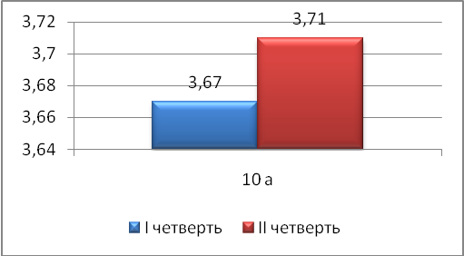
11а

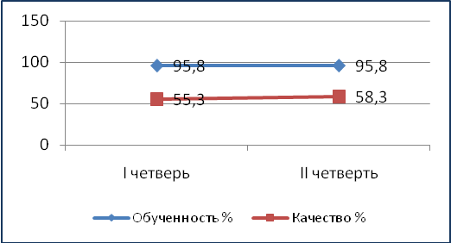 | 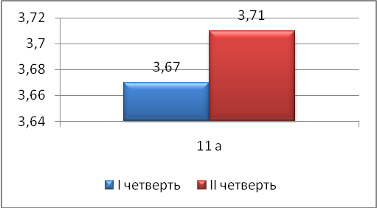

Учитель Азарова Ольга Геннадьевна,
высшая квалификационная категория

БИОЛОГИЯ

Обученность и качество знаний по предмету | Рейтинг классов по предмету
9а, 9б

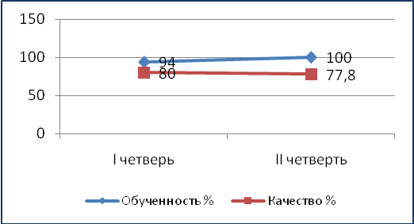 | 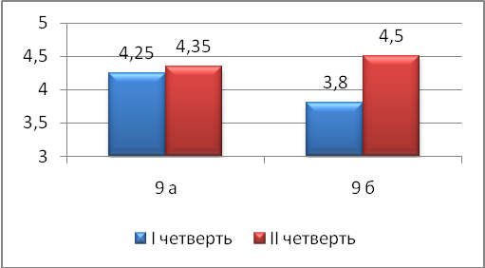
11а

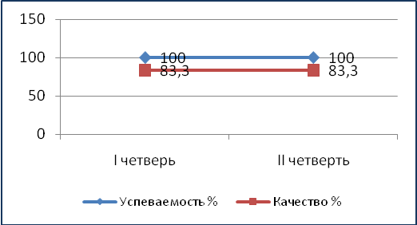 | 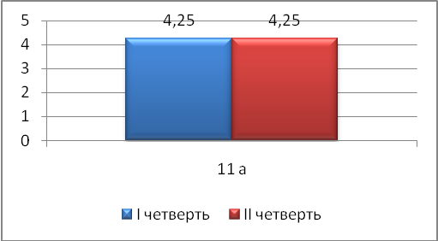

Учитель Азарова Ольга Геннадьевна,
высшая квалификационная категория

ИНФОРМАТИКА

Обученность и качество знаний по предмету | Рейтинг классов по предмету
8а, 8б

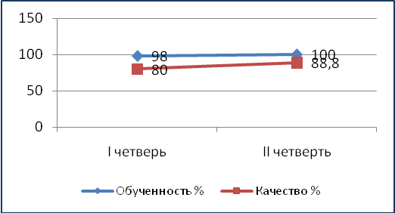 | 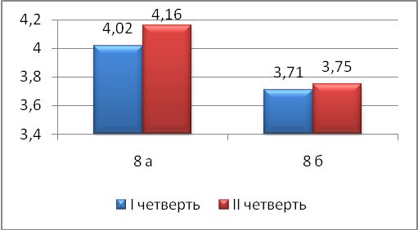
9а, 9б

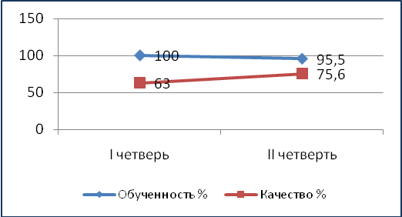
10а

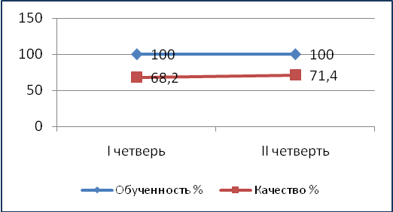 | 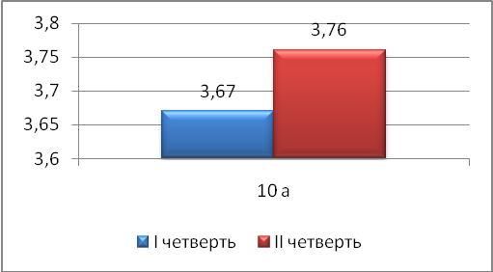
11а

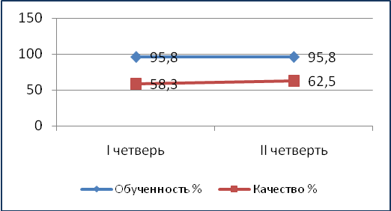 | 